Приложение 1 к статье «Активизация познавательной деятельности на уроках технологии»

Автор : Кель Ольга Михайловна Идентификатор: 231-047-768

Конкурс «Раскладка выкройки на ткани»

Цель: выявить знания и умения учащихся по темам «Подготовка выкройки к раскрою» и «Раскладка деталей выкройки прямой юбки на ткань», научить применять полученные знания и умения, развивать мотивацию к творческому труду.

Необходимые материалы: образцы различных видов «ткани» (из миллиметровой бумаги) с направленным и ненаправленным рисунком, в полоску, трафареты переднего и заднего полотнищ прямой юбки.

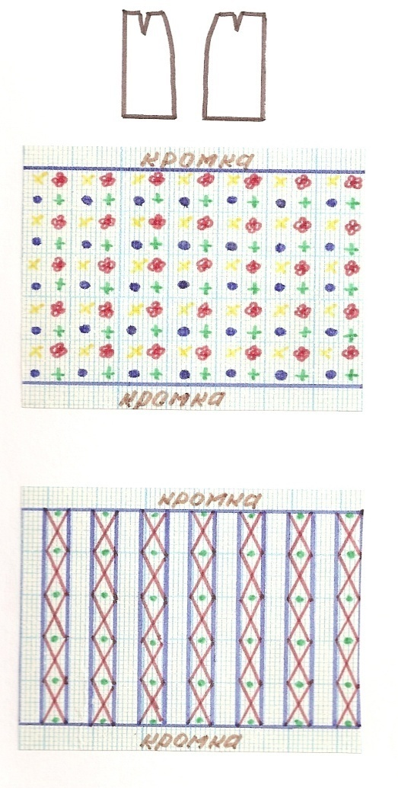
Выполнение работы: Каждая ученица получает по одному образцу «ткани» и трафареты деталей прямой юбки; при этом каждый образец «ткани» делается в 2-3-х экземплярах. Все девочки должны выполнить следующие виды работ:
- подготовить выкройку к раскрою (определить деталь и написать ее название, указать направление нити основы и середину на каждой детали, величины припусков на обработку по всем срезам);
- подготовить ткань к раскрою (определить лицевую сторону, ширину ткани, направление нити основы и сложить ткань лицевой стороной внутрь в зависимости от ее ширины);
- разложить детали выкройки на ткань с учетом особенностей рисунка и величины припусков на обработку изделия;
- обвести детали выкройки по контуру и по припускам;
- определить расход ткани.

Победительницей становится ученица, выполнившая все задания правильно и быстро.

